**应用开发UI配置框架后台软件安装手册**

# 一．概要说明

## 1．版本修改记录

|  |  |  |  |  |  |
| --- | --- | --- | --- | --- | --- |
| **日期** | **版本号** | **修订说明** | **修订人** | **审核人** | **批准人** |
| 2018.01.12 | V1.0 |  | 唐石元 |  |  |
|  |  |  |  |  |  |
|  |  |  |  |  |  |
|  |  |  |  |  |  |
|  |  |  |  |  |  |
|  |  |  |  |  |  |
|  |  |  |  |  |  |
|  |  |  |  |  |  |
|  |  |  |  |  |  |
|  |  |  |  |  |  |
|  |  |  |  |  |  |
|  |  |  |  |  |  |

## 2．开发环境

本后台软件采用PHP开发，使用了ThinkPhp5.0框架，数据库采用MySQL。

## 3．运行环境

操作系统:支持Linux ,Windows.

操作示例所用环境为Linux(Ubuntu) + Apache2.4.18 + mysql5.7.20 + php7.0.

# 二．安装说明

## 前置工作

已完成安装部署Apache(或Ngnix) + Mysql + PHP服务器运行环境。

Apache需要加载mod_rewrite.so模块。

## 源码安装

将源码拷贝至服务器站点

示例服务器apache站点目录为/var/www/html

将源码目录uiweb拷贝到该站点目录下面。

进入源码目录: cd uiweb

建立文件夹runtime: sudo mkdir runtime

修改runtime文件夹权限:sudo chmod –R 777 runtime

建立文件夹uploads: sudo mkdir uploads

修改uploads文件夹权限:sudo chmod –R 777 uploads

建立文件夹downfile: sudo mkdir downfile

修改downfile文件夹权限:sudo chmod –R 777 downfile

## 建立数据表

进入mysql命令行：mysql –uroot –p

输入mysql密码后进行mysql命令提示行。

建立数据库flyui: create database flyui;

注：数据库名flyui可自定义。

选择当前数据库为flyui: use flyui;

导入sql文件db.sql建立数据表：source db.sql;

#db.sql文件位于源码目录下

db.sql文件内容:

退出数据库：exit

## 连接数据库

修改源码目录下配置文件database.php，

文件位置：/uiweb/application/database.php

**<?php****return** [  
 *// 数据库类型* **'type'** => **'mysql'**,  
 *// 服务器地址* **'hostname'** => **'127.0.0.1'**,  
 *// 数据库名* **'database'** => **'flyui'**,  
 *// 用户名* **'username'** => **'root'**,  
 *// 密码* **'password'** => **'flyme'**,  
 *// 端口* **'hostport'** => **'3306'**,  
 *// 连接dsn* **'dsn'** => **''**,  
 *// 数据库连接参数* **'params'** => [],  
 *// 数据库编码默认采用utf8* **'charset'** => **'utf8'**,  
 *// 数据库表前缀* **'prefix'** => **'fly_'**,  
 *// 数据库调试模式* **'debug'** => **true**,  
 *// 数据库部署方式:0 集中式(单一服务器),1 分布式(主从服务器)* **'deploy'** => 0,  
 *// 数据库读写是否分离 主从式有效* **'rw_separate'** => **false**,  
 *// 读写分离后 主服务器数量* **'master_num'** => 1,  
 *// 指定从服务器序号* **'slave_no'** => **''**,  
 *// 自动读取主库数据* **'read_master'** => **false**,  
 *// 是否严格检查字段是否存在* **'fields_strict'** => **true**,  
 *// 数据集返回类型* **'resultset_type'** => **'array'**,  
 *// 自动写入时间戳字段* **'auto_timestamp'** => **false**,  
 *// 时间字段取出后的默认时间格式* **'datetime_format'** => **'Y-m-d H:i:s'**,  
 *// 是否需要进行SQL性能分析* **'sql_explain'** => **false**,  
];

## Apache下安装注意事项

Apache支持PATHINFO：确保Apache加载了mod_rewrite.so模块，并将配置文件中的“AllowOverride None” 将“None”为 “All”。

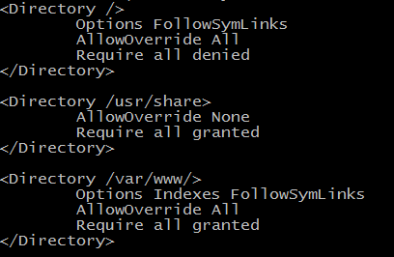

## Ngnix下安装注意事项

在Nginx低版本中，是不支持PATHINFO的，但是可以通过在Nginx.conf中配置转发规则实现：

location / { // …..省略部分代码

if (!-e $request_filename) {

rewrite ^(.*)$ /index.php?s=$1 last;

break;}

}

(不同nginx版本配置文件路径不一样)

/etc/nginx/sites-available/default在server {}中添加如下配置

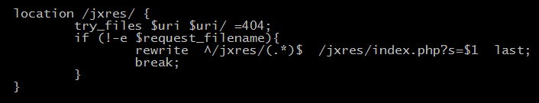

## 检测安装是否成功

浏览器输入http://安装服务器地址/uiweb

成功显示主页内容

## 正式部署注意事项

修改源码目录下index.php文件

define('APP_DEBUG', TRUE); // 开启调试模式 建议开发阶段开启 部署阶段注释或者设为false

修改为：

define('APP_DEBUG', FALSE); // 开启调试模式 建议开发阶段开启 部署阶段注释或者设为false